**POZVÁNKA**

Společnost **AGROSUMAK a.s**., hospodařící na katastrech obcí Sedlnice, Libhošť, Rybí, Závišice, Skotnice, Prchalov a Příbor si dovoluje spolu se **Zemědělským svazem Praha, uzemní organizace Nový Jičín** a **MAS Regionu Poodří, z.s.** pozvat zástupce těchto obcí a školní mládež ve čtvrtek **14. června 2018** v době od **8.00 do 18.00** **hodin** do sportovního areálu obce Libhošť.

Bude zde formou krátkých filmů, grafů a map, ukázek zemědělských strojů a modelu farmy představena hospodářská činnost společnosti AGROSUMAK, prezentace činnosti Zemědělského svazu a MAS Regionu Poodří, z.s.

Pro zájemce bude možná návštěva mléčné farmy Libhošť v době od 11.00 do 15.00 hodin a také posklizňové linky v Sedlnici.

Pro děti je zajištěná doprava autobusy, ochutnávka mléčných výrobků, soutěže o ceny a jiné atrakce.

Za organizátory se na Vás těší:

AGROSUMAK a.s.

Zemědělský svaz Nový Jičín

MAS Regionu Poodří, z.s.

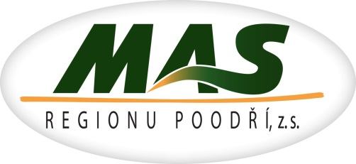

cid:image001.png@01CD3A5C.B247BAE0

Kontakt na hlavní pořadatelé: Zdeněk Havrlant, [havrlant@agrosumak.cz](mailto:havrlant@agrosumak.cz), 602 780 603

Alena Sochová: [sochova@agrosumka.cz](mailto:sochova@agrosumka.cz), 606 748 031

|  |  |  |  |
| --- | --- | --- | --- |
| |  | | --- | | Sperahead_Int-logo-Trebuchet.png | | agrosumak | | SPEARHEAD INTERNATIONAL | |
|  |